СОВЕТ ДЕПУТАТОВ ГОРОДА БЕРДСКА
ЧЕТВЕРТОГО СОЗЫВА
РЕШЕНИЕ
(тридцать четвертая сессия)

20 февраля 2020 года № 359

О внесении изменений в решение Совета депутатов города Бердска от 08.11.2007 № 322 «Об утверждении Правил землепользования и застройки муниципального образования г. Бердска» в части листа 7 ГП-1 инв. №514049 Карты градостроительного зонирования Правил землепользования и застройки муниципального образования города Бердска, в отношении земельного участка с кадастровым номером 54:32:010431:82, общей площадью 2132,0 кв.м., расположенного по адресу: Новосибирская область, г. Бердск, ул. Солнечная, 11а/1, путем изменения территориальной зоны СХ-2 (Зона предприятий и объектов сельскохозяйственного назначения) на зону Ц-2 (Зона обслуживания и деловой активности местного значения)

Рассмотрев изменения в Правила землепользования и застройки муниципального образования г. Бердска, утвержденные решением Совета депутатов города Бердска от 08.11.2007 № 322, заключение от 21.01.2020 о результатах публичных слушаний по проектам внесения изменений в Правила землепользования и застройки муниципального образования г. Бердска утвержденных решением Совета депутатов города Бердска от 08.11.2007 № 322 в части листов 5, 7 ГП-1 инв. №514049 Карты градостроительного зонирования, руководствуясь статьями 32, 33 Градостроительного кодекса Российской Федерации, Уставом города Бердска, Совет депутатов города Бердска,

РЕШИЛ:
1. Внести изменение в решение Совета депутатов города Бердска от 08.11.2007 № 322 «Об утверждении Правил землепользования и застройки муниципального образования г. Бердска» в части листа 7 ГП-1 инв. №514049 Карты градостроительного зонирования Правил землепользования и застройки муниципального образования города Бердска, в отношении земельного участка с кадастровым номером 54:32:010431:82, общей площадью 2132,0 кв.м., расположенного по адресу: Новосибирская область, г. Бердск, ул. Солнечная, 11а/1, путем изменения территориальной зоны СХ-2 (Зона предприятий и объектов сельскохозяйственного назначения) на зону Ц-2 (Зона обслуживания и деловой активности местного значения), согласно приложению.
2. Опубликовать решение в газете «Бердские новости» и разместить на официальном сайте администрации города Бердска.

Глава города Бердска Председатель Совета депутатов

____________________/Е.А. Шестернин _______________/ В.Г. Бадьин

ПРИЛОЖЕНИЕ
к решению Совета депутатов
города Бердска четвертого созыва
от 20.02.2020 № 359

КАРТА ГРАДОСТРОИТЕЛЬНОГО ЗОНИРОВАНИЯ
(фрагмент части листа 7 ГП-1 инв. №514049 Карты градостроительного зонирования Правил землепользования и застройки муниципального образования города Бердска, в отношении земельного участка с кадастровым номером 54:32:010431:82, общей площадью 2132,0 кв.м., расположенного по адресу: Новосибирская область, г. Бердск, ул. Солнечная, 11а/1, путем изменения территориальной зоны СХ-2 (Зона предприятий и объектов сельскохозяйственного назначения) на зону Ц-2 (Зона обслуживания и деловой активности местного значения))

Фрагмент карты градостроительного зонирования до внесения изменений | Фрагмент карты градостроительного зонирования после внесения изменений
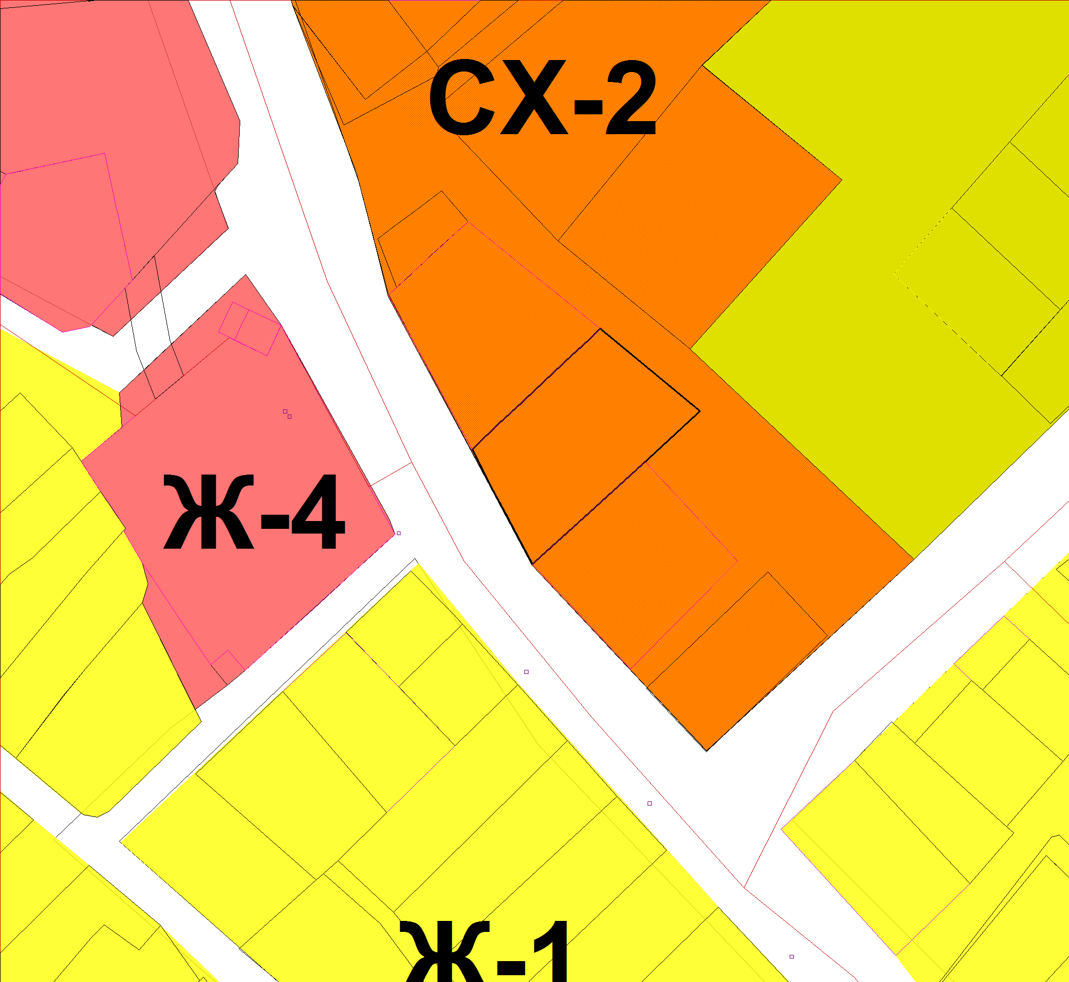 | 



